【答案】 ①. 可再生 ②. 太阳 ③. 10

【解析】

【详解】[1]风能短时间内可以再次从自然界中获取，属于可再生能源。

[2]风的形成主要是由太阳辐射热引起的，当太阳光照射在地球表面时，地表温度会升高，导致地表的空气受热膨胀并变轻上升，热空气上升后，低温的冷空气会横向流入补充，上升的空气在逐渐冷却的过程中会变重并降落，由于地表温度仍然较高，这又会加热空气并使之上升，这种空气的持续流动就形成了风，故风能实际上来源于太阳能。

[3]200kg焦炭完全燃烧放出的热量为



风电机组在此功率下稳定工作的时间为



**三、实验探究题（本大题共3个小题；第21小题4分，第22小题6分，第23小题7分，共17分）**

21. 根据图所示的四幅图，在下面的空格处填入相应的内容。

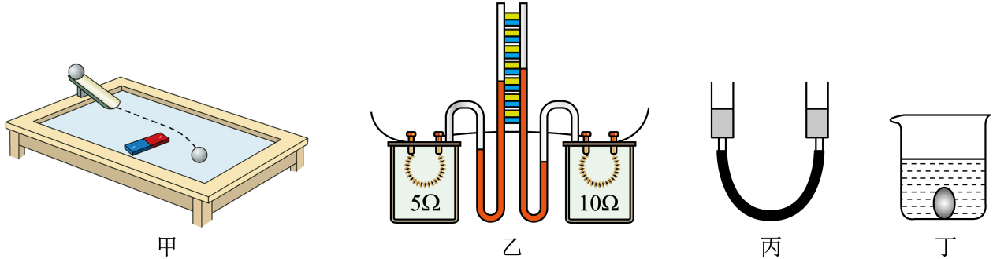

（1）甲图：让小铁球从斜面上滚到水平桌面，在它运动路径的侧旁放一个磁体，观察到小球运动的轨迹偏向了磁体。从力的作用效果看，实验表明：____________；

（2）乙图：两个相同的透明容器中密封着等量的空气，使两容器中的电阻丝串联起来接到电源两端，通电一段时间后，右侧U形管中液面的高度变化较大。实验表明：在电流和通电时间相同的情况下，___________；

（3）丙图：把两个注射器筒拔去活塞后用胶管连接，做成一个连通器，在连通器中加入水，观察两个筒里水面的高度。实验表明：连通器里的同一种液体不流动时，___________；

（4）丁图：新鲜的鸡蛋浸没在盛有清水的烧杯中，向清水中加盐能使沉在水下的鸡蛋上浮。实验表明：浸没在液体中的物体所受浮力的大小与___________有关。

【答案】 ①. 见解析 ②. 见解析 ③. 两端液面相平 ④. 液体密度

【解析】

【详解】（1）[1]小铁球从斜面上滚到水平桌面，在它运动路径的侧旁放一个磁体，小球运动时受到磁体的力的作用，观察到小球运动的轨迹偏向了磁体，说明力可以改变物体的运动状态。

（2）[2]两容器中的电阻丝串联起来接到电源两端，电阻丝中通过的电流大小相等，由图可得，右侧的电阻大，通电一段时间后，右侧U形管中液面的高度变化较大，说明右侧液体吸收的热量多，也说明在电流和通电时间相同的情况下，电阻越大，所产生的热量越多。

（3）[3]由连通器原理可得，连通器里的同一种液体不流动时，连通器两端的液面应该相平。

（4）[4]向清水中加盐改变了液体的密度，加盐能使沉在水下的鸡蛋上浮，说明鸡蛋在盐水中的浮力变大了，说明浸没在液体中的物体所受浮力的大小与液体的密度有关。

22. 在“探究杠杆的平衡条件”实验中，小明使用可绕*O*点自由转动、刻度均匀的杠杆，以及多个重为0.5N的钩码进行了以下操作：

（1）不挂钩码时，杠杆在图中所示的位置静止。小明将杠杆左边的螺母调至最左端，发现杠杆右侧还略向下倾斜，此时小明应向__________（选填“左”或“右”）调节杠杆右边的螺母，使杠杆水平并静止，达到平衡状态；

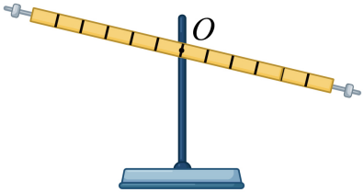

（2）给杠杆两侧挂上不同数量的钩码，设右侧钩码对杠杆施的力为动力*F*1，左侧钩码对杠杆施的力为阻力*F*2；测出杠杆水平平衡时的动力臂和阻力臂；多次实验并把数据填入下表；

|  |  |  |  |  |
| --- | --- | --- | --- | --- |
| 实验次数 | 动力*F*1/N | 动力臂/m | 阻力*F*2/N | 阻力臂/m |
| 1 | 0.5 | 0.2 | 1.0 | 0.1 |
| 2 | 1.0 | 0.15 | 1.5 | 0.1 |
| 3 | 0.1 | 3.0 | 2.0 | 0.15 |
| 4 | 2.0 | 0.15 | 1.5 | 0.2 |
| … |  |  |  |  |

小明分析表格中的数据发现，第__________次实验数据有误，剔除这一组数据后，初步得出杠杆的平衡条件：动力×动力臂=阻力×阻力臂；

（3）第4次实验结束后，小明撤去右侧钩码，改用弹簧测力计继续实验。如图所示，他在左侧*A*点悬挂三个钩码，再用弹簧测力计（未画出）在*B*点拉杠杆。杠杆重新在水平位置平衡时，弹簧测力计的示数可能为___________（选填序号）。

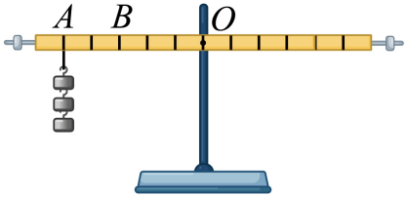

①2.0N ②2.5N ③3.0N ④35N

（4）筷子是中国传统餐具，体现了我国古代劳动人民的智慧。用筷子夹东西时，所属的杠杆类型与第___________次实验时的杠杆类型相同；

（5）小明选用质量分布均匀但两端粗细不同的筷子玩“托筷子”游戏时，用一根筷子把另一根筷子MN水平托起来，图为筷子稳定时的俯视图，筷子MN的重心在*O*′点，此时__________（选填“MO′”或“O′N”）段更重一些；

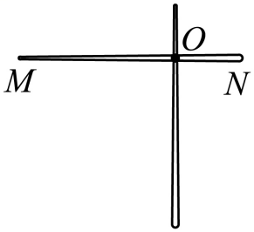

【拓展】如图所示，小明在一根均匀硬质细杆上挖出等间距的5道细凹槽，将细杆分成6等份，并分别在细杆两端和凹槽处标记出“0、1、2、3、4、5、6”，然后在两端对称安装合适的螺母。支架（未画出）支撑在任一标记处时，都要重新调节螺母，使细杆不挂物体时在水平位置平衡。现把重为2N的物体悬挂在标记“6”处，仅在其他标记处放置支架和悬挂最大容积为800mL、重为1N的小桶，通过改变支架支撑的位置和小桶悬挂的位置，并调整小桶内的水量，可以有__________种方案使细杆在水平位置平衡。水的密度为1.0×103kg/m3，*g*取10N/kg。

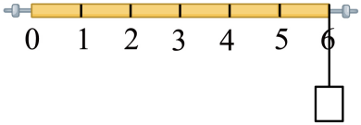

【答案】 ①. 左 ②. 3 ③. ②③④ ④. 4 ⑤. *O′N* ⑥. 11

【解析】

【详解】（1）[1]由图可知，杠杆在图中所示的位置静止，则左端下沉。将杠杆左边的螺母调至最左端，发现杠杆右侧还略向下倾斜，此时小明应继续向左调节杠杆右边的螺母，使杠杆水平并静止，达到平衡状态。

（2）[2]根据表格数据可知，钩码的重力均为0.5N，而第三次的动力大小为0.1N，故第3次实验数据有误。

（3）[3]当拉力的方向为竖直向上方向时，拉力的力臂最大，拉力的大小最小，为



当拉力不在竖直方向时，拉力的力臂变短，拉力将变大，故②③④符合题意，①不符合题意。

故选②③④。

（4）[4]用筷子夹东西时，动力臂小于阻力臂，属于费力杠杆，根据表格数据可知，第4次实验中，动力臂小于阻力臂，故所属的杠杆类型与第4次实验时的杠杆类型相同。

（5）[5]由图可知，MO′比O′N更长，MO′侧重心的位置更远，O′N侧重心的位置更近，则根据可知，O′N段更重一些。

【拓展】[6]由题意可知，桶内最多盛水的重力为



则桶子和水最大总重力为



根据可知，



则



支点可以在1、2、3、4、5处，的范围为1N~9N，当支点在1时，弹簧测力计的示数为



0.4N＜1N，不符合题意；

同理，当支点在2时



符合题意；



不符合题意；

当支点在3时



符合题意；



符合题意；



不符合题意；

当支点在4时



符合题意；



符合题意；



符合题意；



符合题意；

当支点在5时



不符合题意；



符合题意；



符合题意；



符合题意；



符合题意；

综上所述，弹簧测力计共有11种情况。

23. 在“探究串联电路电压的特点”实验中。小明设计了图甲所示的电路。其中*R*0为定值电阻，*R*为滑动变阻器，L为小灯泡。

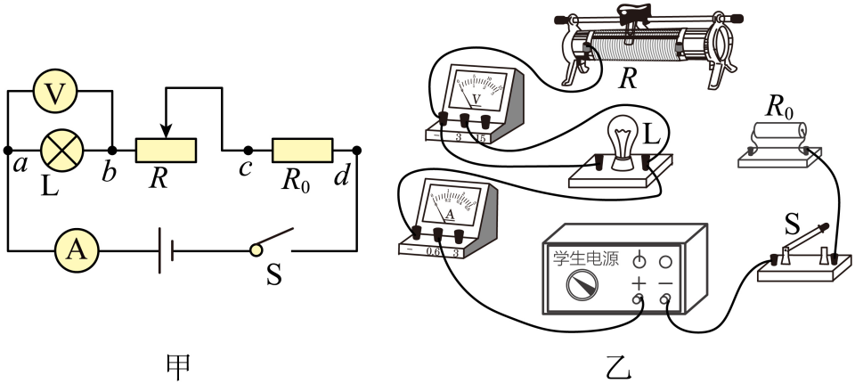

（1）根据图甲所示的电路图用笔画线代替导线，将图乙所示的实物图补充完整_____；

（2）连接好电路后，闭合开关，移动滑动变阻器的滑片至某一位置，记录电流表的示数；选择合适的量程，用电压表分别测出*ab*、*bc*、*cd*、*ac*、*bd*、*ad*间的电压。将这些数据记入下表。改变滑动变阻器滑片的位置，在保证电路安全的情况下再做几次实验。读取数据①时电压表的示数如图所示，示数为____________V；

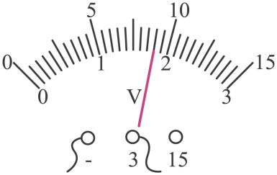

|  |  |  |  |  |  |  |  |
| --- | --- | --- | --- | --- | --- | --- | --- |
| 数据序号 | 电流/A | *U*ab/V | *U*bc/V | *U*cd/V | *U*ac/V | *U*bd/V | *U*ad/V |
| 1 | 0.20 | 1.0 | 2.5 | 1.0 | 35 | 3.5 | 4.5 |
| 2 | 0.24 | ① | 1.5 | 1.2 | ② | 2.7 | 4.5 |
| 3 | 0.30 | 2.5 | 0.5 | ③ | 3.0 | 2.0 | 45 |
| … |  |  |  |  |  |  |  |

（3）根据数据可知*R*0的阻值为___________Ω；

（4）根据第1组的实验数据可初步得出结论：串联电路中，总电压等于这部分电路中的各用电器两端电压之和。再做几次实验的目的是___________；

（5）读取数据___________（选填“②”或“③”）时，电压表指针没有对准刻度线；

（6）根据表中的实验数据，写出一条你还能发现的规律：___________；

【拓展】灯泡L1和L2的额定功率相等，额定电流分别为0.2A和0.3A，小明利用图甲中的灯泡L，对L1和L2的发光情况进行研究。将L、L1、L2与某一可调压电源连接成如图所示的电路，只闭合S1，调节电源电压至某一值时，通过电压表判断出L1正常发光；断开S1，闭合S2，发现不用改变电源电压，L2也恰好正常发光。则L1正常发光时的电阻为___________Ω。

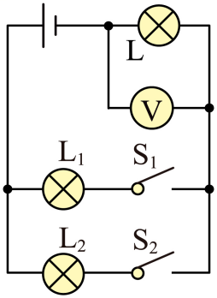

【答案】 ①. 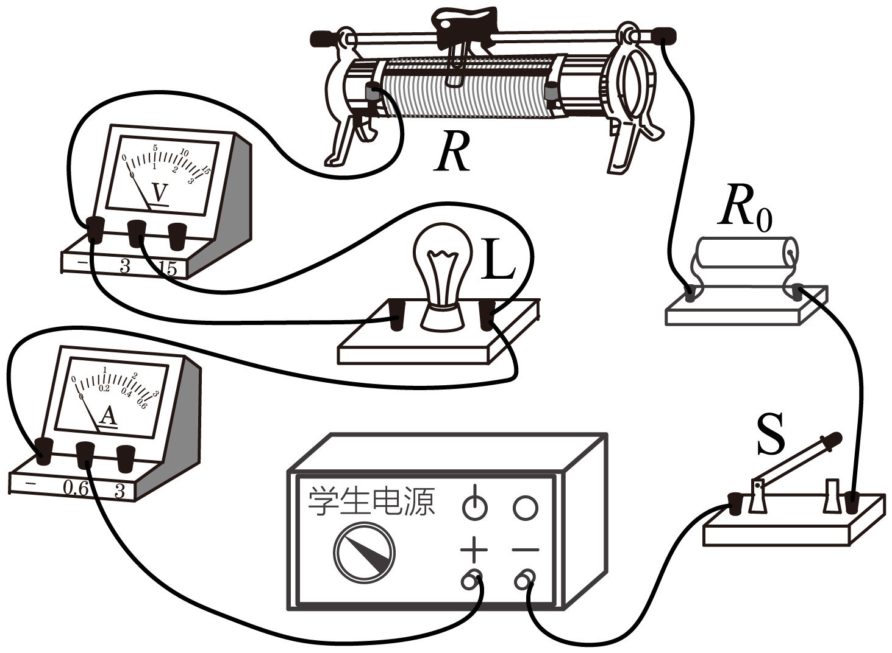 ②. 1.8 ③. 5 ④. 见解析 ⑤. ② ⑥. 见解析 ⑦. 22.5

【解析】

【详解】（1）[1]由电路图可得，滑动变阻器与电阻和灯泡串联，且滑动变阻器滑片向左滑动时，接入电路的总电阻变小，实物接线如图所示：



（2）[2]电压表的量程为0~3V，分度值为0.1V，则电压表的示数为1.8V。

（3）[3]由题意可得，*R*0两端的电压为*U*cd，由表中数据可得，当电流为0.2A时，*R*0两端的电压为1V，由欧姆定律可得



（4）[4]一次实验的结论具有偶然性，多做几次实验的目的是为了寻找普遍规律。

（5）[5]由表格数据可知，数据②的大小为



此时电压表使用大量程，分度值为0.5V，则读取3.3V电压值时电压表的指针没有对准刻度线。由表格数据可知，数据③的大小为



此时电压表使用小量程，分度值为0.1V，则读取1.5V电压值时电压表的指针对准了刻度线。故选填②。

（6）[6]由上述分析可得，①中数据为1.8V，则第一组实验中，灯泡的电阻为



第二组实验中，灯泡的电阻为



第三组实验数据中，灯泡的电阻为



所以还可以得出结论，灯泡两端的电阻是变化的，且温度越高，电阻越大。

[7]由题意可得，只闭合S1时，L与L1串联，，此时电源电压



只闭合S2时，L与L2串联，此时电源电压



由于灯泡L1和L2的额定功率相等，额定电流分别为0.2A和0.3A，有



可得两灯泡的额定电阻之比为

①

综上则有



由表格数据可得，当通过灯L的电流为0.2A时，灯泡L两端的电压为1V，即



当通过灯L的电流为0.3A时，灯泡L两端的电压为2.5V，即



则有





②

联立①②解得。

**四、计算应用题（本大题共2个小题；第24小题5分，第25小题6分，共11分。解答时，要求有必要的文字说明、公式和计算步骤等，只写最后结果不得分）**

24. A为质量分布均匀的长方体物块，质量为300g，边长如图甲所示。B为内部平滑的圆柱形薄壁容器，底面积为300cm2，高为15cm，如图乙所示。A、B均静置于水平地面上。水的密度为1.0×103kg/m3，*g*取10N/kg。

（1）求A的密度；

（2）图甲中A对地面的压强为*p*1，将A放入B后，B对地面的压强为*p*2，且*p*1:*p*2=5:2，求B的质量；

（3）将A放入B后，向B中缓慢加水，在A对B底部的压力恰好最小的所有情况中，分析并计算水对容器底部的最小压力。

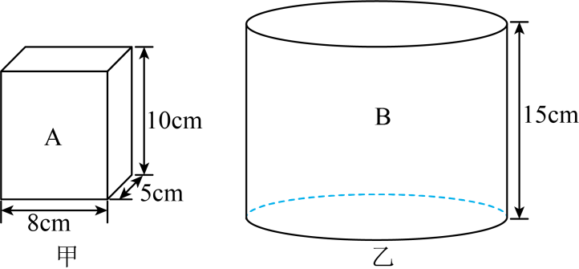

【答案】（1）；（2）0.6kg；（3）22.5N

【解析】

【详解】解：（1）A的密度为



（2）A的重力为



图甲中A对地面的压强为



将A放入B后，B对地面的压强为*p*2，且*p*1:*p*2=5:2，即



解得，则B对地面的压力为



则A和B的总质量为



则B的质量为



（3）将A放入B后，向B中缓慢加水，由（1）可知，A的密度小于水的密度，A最终将会漂浮，则当A所受的浮力恰好等于其重力时，A对B底部的压力恰好最小，为0。则此时A排开水的体积为



此时A浸入水中的深度恰好为水的深度，为



则水对容器的压强为



则水对容器底部的最小压力为



答：（1）A的密度为；

（2）B的质量为0.6kg；

（3）水对容器底部的最小压力为22.5N。

25. 如图所示，电源电压不变，*R*1、*R*2均为定值电阻，*R*1=20Ω，*R*2=10Ω，*R*为滑动变阻器，电压表V1的量程为0～15V，V2的量程为0～3V。闭合开关，滑动变阻器*R*的滑片置于某一位置A时，电压表V1的示数为14V，V2的示数为2V。在保证电路安全的情况下移动*R*的滑片，两电表均能达到满偏。

（1）求滑片置于A时，电路中的电流；

（2）求电源电压；

（3）用最大阻值为50Ω的滑动变阻器*R*0替换电阻*R*1，不改变其他元件的连接。闭合开关，使电路总功率保持最大，在保证电路安全的情况下，调节*R*和*R*0接入电路的阻值，其中*R*仅可以在替换前的范围内变化，求*R*0接入电路的阻值范围。

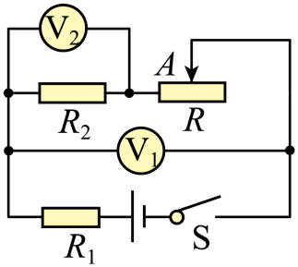

【答案】（1）0.2A；（2）18V；（3）10Ω~20Ω

【解析】

【详解】解：（1）求滑片置于*A*时，变阻器*R*、*R*1和*R*2串联，V2测量*R*2两端的电压，根据串联电路规律可知，电路中的电流等于通过*R*2的电流，为



（2）*R*1两端的电压为



V1测量变阻器*R*和*R*2两端的总电压，则电源电压为



（3）根据可知，当*R*阻值越小时，电路中电流越大，*R*2两端电压越大，V2的量程为0~3V，则*R*2两端的最大电压为3V，电路中的最大电流为



*R*1两端的电压为



则*R*两端的电压为



则替换前*R*最小电阻为



当*R*阻值最大时，*R*和*R*2两端电压最大，为15V，则此时*R*1两端电压为



电路中的电流为



则*R*2两端的电压为



则此时*R*两端电压为



*R*的最大阻值为



即*R*的范围为30Ω~90Ω，闭合开关，使电路总功率保持最大，根据可知，当电流恒为最大值时，电路的总功率保持最大，由上述可知，电流最大时为



电路中的总电阻为



此时*R*在阻值最小值时，为30Ω，则*R*0的最大阻值为



当*R*阻值最大时，*R*0两端的阻值最小，*R*和*R*2两端电压最大为15V，则*R*0两端的电压为



则*R*0的最小阻值为



综上所述，*R*0的阻值范围为10Ω~20Ω。

答：（1）求滑片置于A时，电路中的电流0.2A；

（2）求电源电压18V；

（3）*R*0接入电路的阻值范围为10Ω~20Ω。